SISTEMA UYWA

Especificación de Caso de Uso:

CU001 - Generar alerta

Versión 1.0

**Lima, 25 de abril del 2024**

**Control de Versiones**

| **Fecha** | **Versión** | **Descripción** | **Autor** |
| --- | --- | --- | --- |
| 25/04/2024 | 1.0 | Creación del documento CU001 | Lorenzo Ramos |
|  |  |  |  |
|  |  |  |  |
|  |  |  |  |
|  |  |  |  |
|  |  |  |  |
|  |  |  |  |

**ÍNDICE**

**SISTEMA UYWA 1**

**ESPECIFICACIÓN DE CASO DE USO: 1**

**CU001-GENERAR ALERTA 1**

**Descripción General 4**

1.1 Diagrama de Casos de Usos 4

1.2 Descripción 4

1.3 Actores 4

1.4 Precondiciones 4

1.5 Pos Condiciones 4

1.6 Flujo Básico 5

1.7 Excepciones 5

1.8 Prototipos visuales 6

1.9 Requerimientos no funcionales 6

# Descripción General

## Diagrama de Casos de Usos

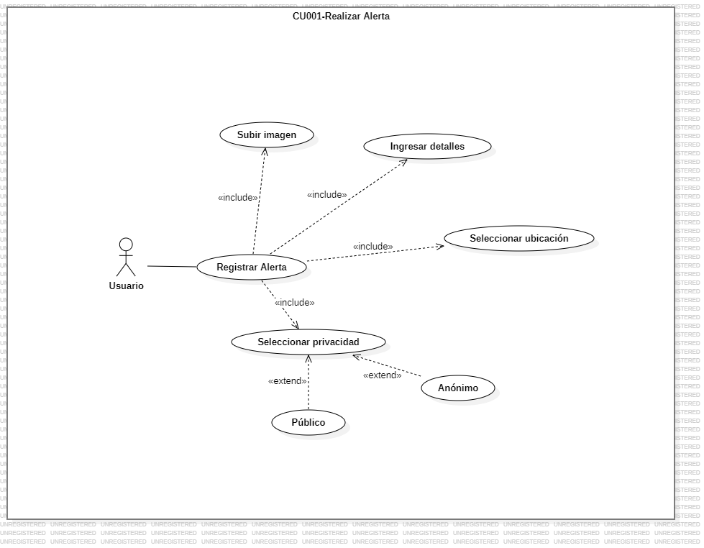

**Figura 1. Prototipo del Caso de uso: CU001- Realizar Alertas**

## Descripción

Esta funcionalidad permitirá al usuario subir las alertas sobre animales silvestres que haya visto siendo capturados o en cautiverio dando información detallada y la ubicación del suceso.

## Actores

* Usuario: Con este nombre se ha generalizado a cualquier internauta que utilice los sistemas.

## Precondiciones

El usuario debe estar registrado en el sistema.

## Pos Condiciones

Nuevos registros de alerta en la base de datos a espera de validación del moderador.

## Flujo Básico

1. El Usuario accede a la opción “Realizar Alerta”
2. El Sistema muestra una ventana de agradecimiento al usuario sobre la alerta
3. El Usuario presiona la opción “Vamos”
4. El Sistema mostrará ventanas con 4 pasos a seguir y ejecutándose cada uno después del otro.

La información de los pasos es:

* Paso 1: Imagen del suceso
* Paso 2: Descripción detallada del animal afectado, descripción de los hechos y categoría correspondiente.
* Paso 3: Selección de la ubicación de suceso con un mapa interactivo
* Paso 4: Selección de la privacidad del usuario (anónima o pública)

1. El Sistema mandará los datos de la alerta a la base de datos con el estado de espera de validación.

## Excepciones

**[EX1]: Selección de privacidad anónima**

* El Sistema mandará los datos de la alerta con estado anónimo a la base de datos con el estado de espera de validación.

## Prototipos visuales

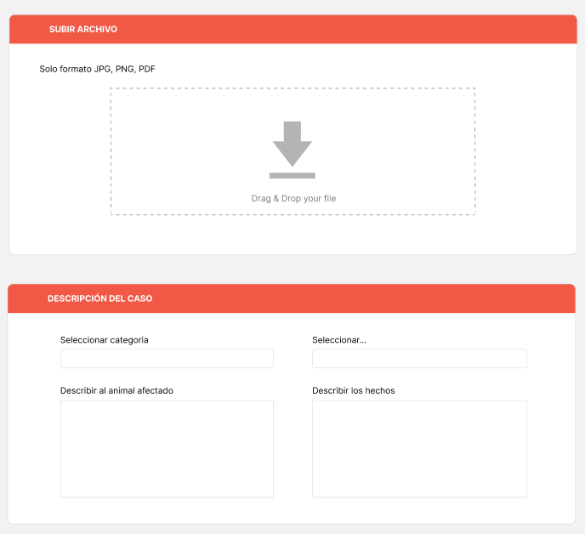

## Requerimientos no funcionales

* Aseguramiento del anonimato del usuario al realizar su alerta.
* Interfaz intuitiva al usuario.
* Capacidad para cargar imágenes de como mínimo 10Mb.
* Representación total del mapa del Perú.